Консультация для родителей «Оформление участков в зимний период»
Пребывание на свежем воздухе в любое время года имеет огромное значение для развития ребёнка и закаливания его организма, укрепления органов дыхания, совершенствования кровообращения, повышения аппетита. Дети, приученные к прогулке в любую погоду и к колебаниям температуры воздуха, реже простужаются, отличаются устойчивостью нервной системы. Красивые и удобные участки – гордость любого детского сада. Но зимой гораздо труднее сделать так, чтобы территория выглядела эстетичной, да ещё и позволяла решать педагогические задачи.

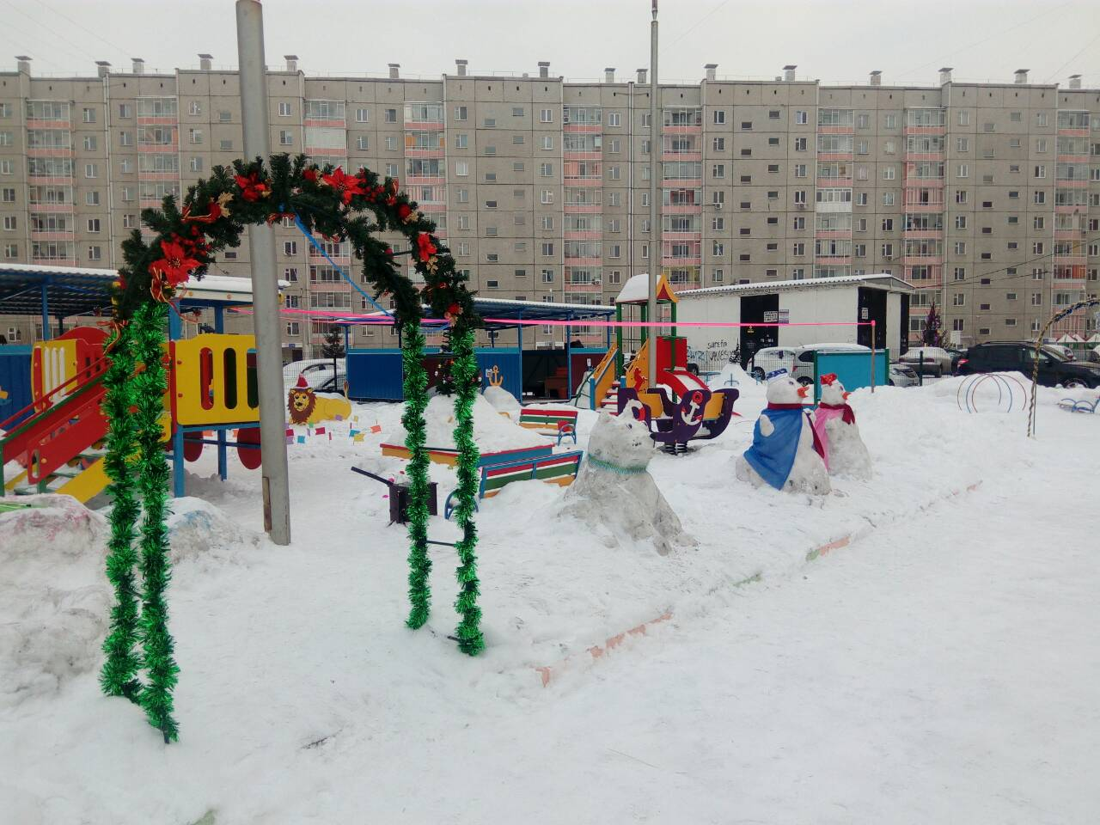

Поэтому проектирование снежных построек, способных обеспечить двигательную активность детей, их трудовую и игровую деятельность, наблюдения за природой, планируется заранее.
Чтобы сделать зимние прогулки более интересными и полезными, надо их правильно организовать. В начале зимы вместе с детьми подготовьте участок: середину очистите от снега - это место для подвижных игр, для детей старшего групп.

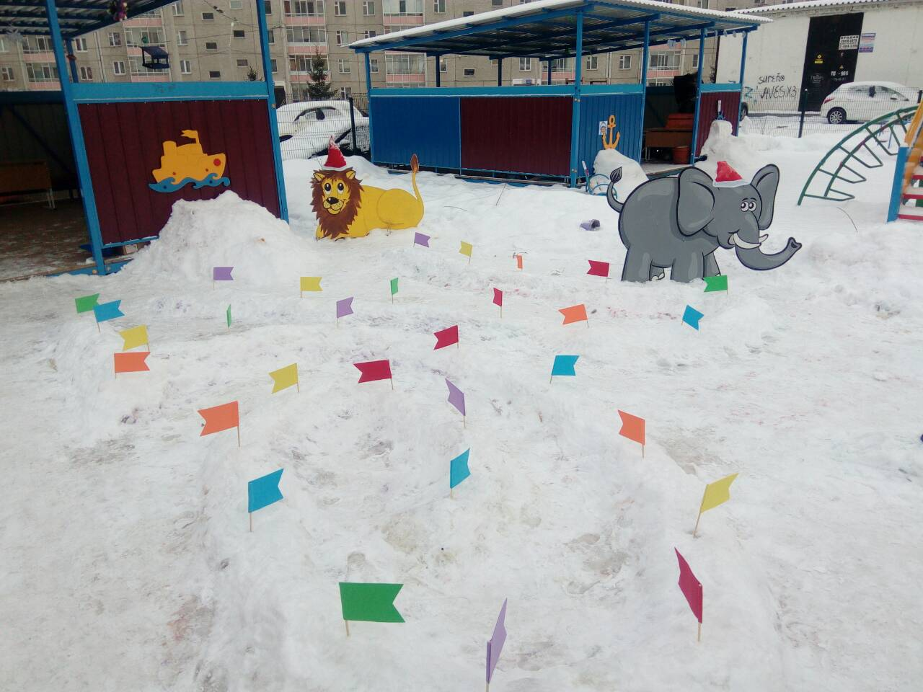

Сделайте высокую горку со свободным раскатом. Вдоль забора наметьте лыжню. Для построек из снега надо оставить больше места. Для игр и построек заранее приготовьте дополнительные материалы. На участке должны быть ледяные дорожки (по ним дети скользят). Из снежного теста можно вылепить фигуры зверей из сказок. Активное участие в подготовке участков должны принимать и родители: они могут расчищать площадки, делать из снега постройки, украшать участки, вешать кормушки для птиц, приобрести выносной игровой материал.
Что может быть на участке:
Снежный лабиринт.
Цель для метания.
Бум для перешагивания.
Гараж для санок
Дорожки для скольжения.
Ворота для подлезания
Снежная горка.
Кормушки.
Хранения выносного оборудования, сюжетные

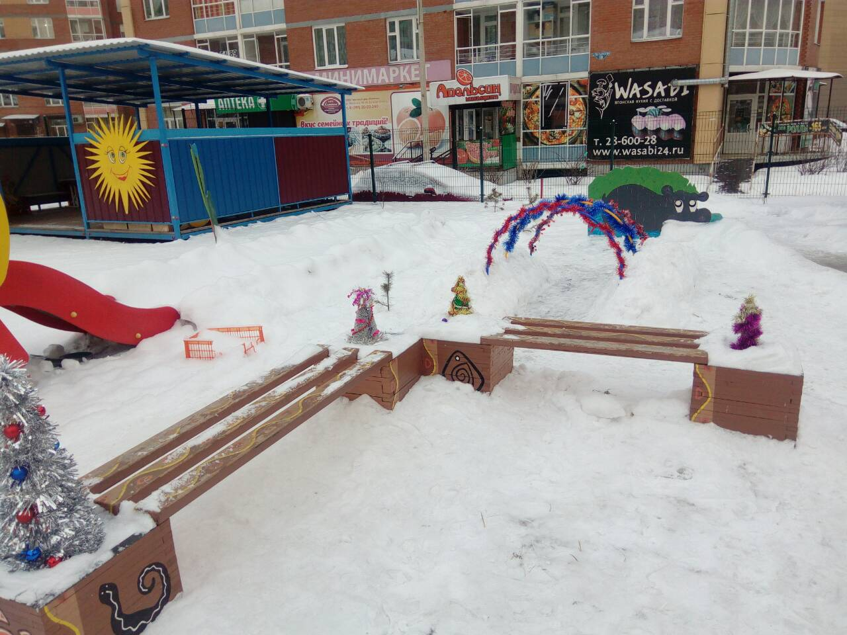

Одно из основных требований к оформлению зимних участков – их безопасность. Чтобы избежать травматизма, поверхность построек должна быть гладкой, без острых выступов и углов. Они должны быть прочными, способными вынести любые нагрузки.
Снежные фигуры обмажьте снежным тестом, залейте водой. Это необходимо для того, чтобы образовалась прочная ледяная корка. Именно она позволяет фигурам сохраниться недели и даже месяцы.
Рецепт снежного теста прост: в ведро, наполненное водой, надо положить чистый, пушистый снег. Тесто готово! Если коробов нет, в дни оттепели из снега можно накатать много снежных колобков. Из них достаточно легко вырезать различные детали, которые, соединяясь друг с другом снежным тестом, превращаются в замысловатые фигуры.
Тематика снежных построек очень разнообразна: «Цирк», «Правила дорожного движения», «Теремок», «Дымковские игрушки», «Подводное царство», «В гостях у сказки». «Сказочные персонажи»

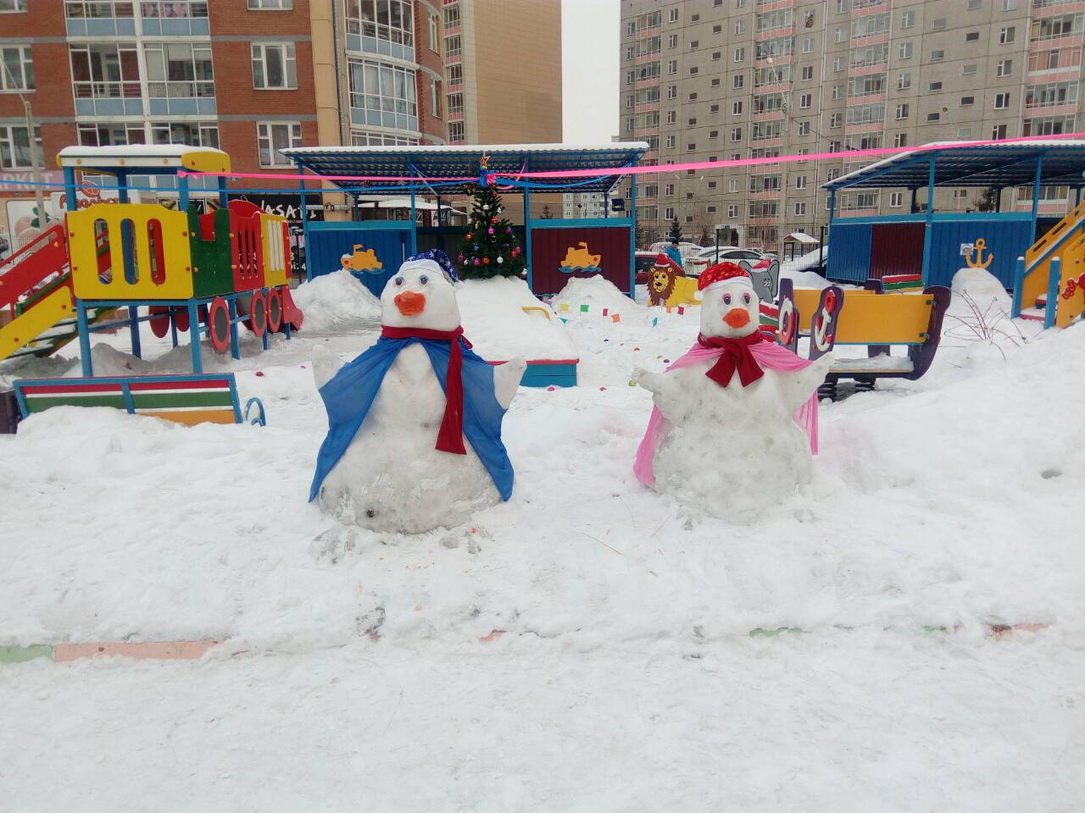

При строительстве снежного городка много внимания уделяется украшению фигур. Чтобы они стали яркими и красочными, используются ткань, верёвки, тесёмки, бахрому, флажки. Их легко «наклеить» на снег. Детали украшений сначала смачиваются водой, потом «подмораживаются» и только затем приклеиваются с помощью воды. В результате маленькие детали не деформируются и легко приклеиваются.
Для украшения зимнего участка широко используются цветные льдинки. Замораживают воду разного цвета в одинаковых формочках, пластмассовых бутылках, освобождают льдинки, разрезая пластмассовые упаковки, и устанавливают, слегка вдавливая в снежную постройку. Краску желательно использовать по минимуму - от неё на одежде детей остаются следы.
В конце декабря после новогоднего утренника вынесите ёлку, украсьте её вместе с детьми новогодними поделками, игрушками – самоделками, гирляндами. Это создаст праздничное настроение у детей, обогатит новыми впечатлениями, создаст эмоционально положительное отношение к детскому саду, желание посещать его.
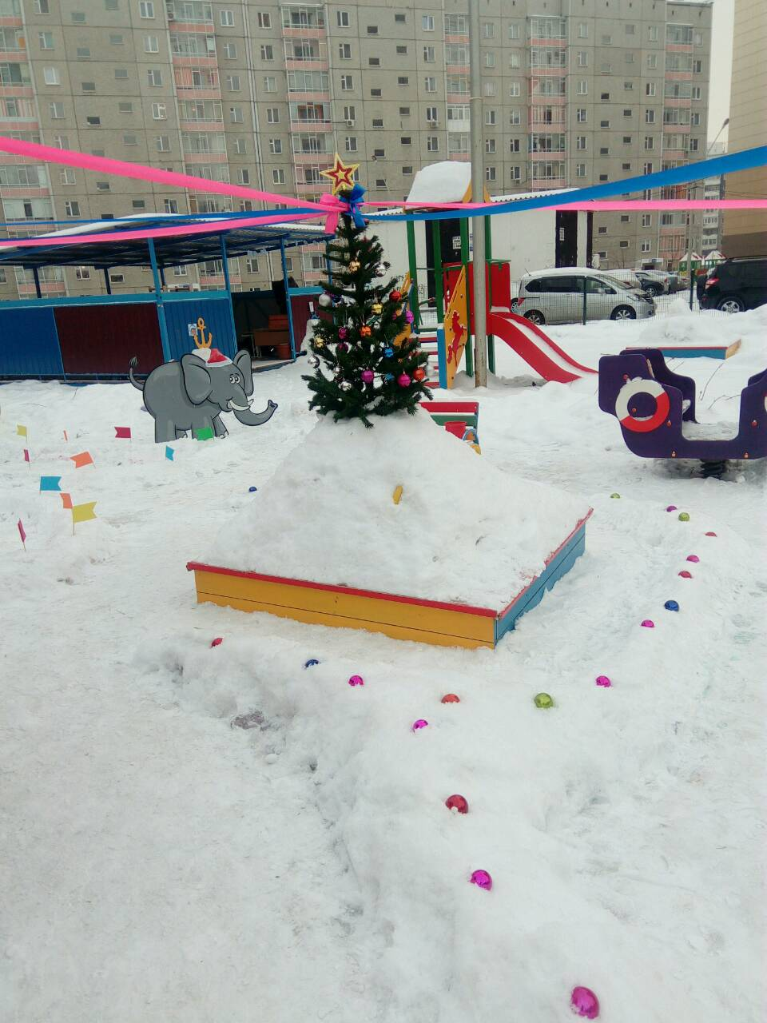
Родители тоже не остались в стороне, а принимают самое активное участие в создании комфортной развивающей предметно-пространственной среды на участках своей группы, в целом удовлетворены деятельностью дошкольного учреждения.

